Порядок действий:
- Зашли на страницу – вход в сетевой регион https://netschool.edu22.info/

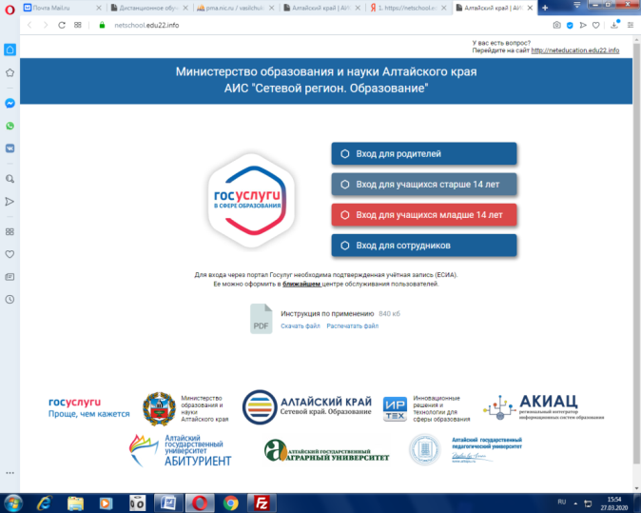
- По логину и паролю вошли в электронный дневник учащегося
- Нажали – «ПРОДОЛЖИТЬ»
- Выбрали – «БЕЗ СОХРАНЕНИЯ» - «да»
- Увидели картинку:
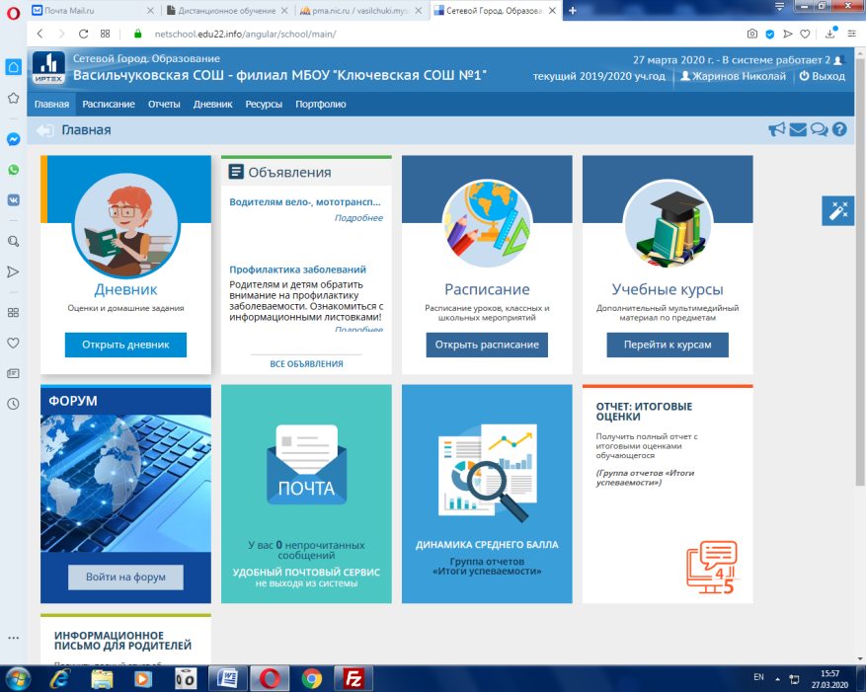

- Нажали – «ОТКРЫТЬ ДНЕВНИК»
- Выбрали нужную неделю с 6.04. по 11.04.(управляющие стрелочки по бокам от недели)
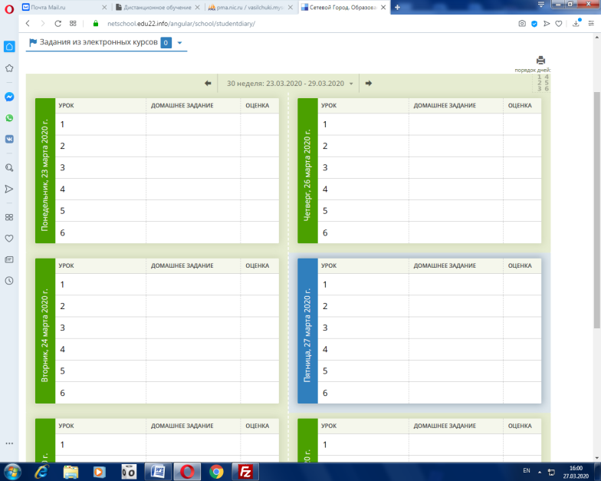
- Видите своё расписание с заданиями от учителей
Рядом с заданиями значок «скрепки» – это прикреплённый файл, который надо скачать и сделать.
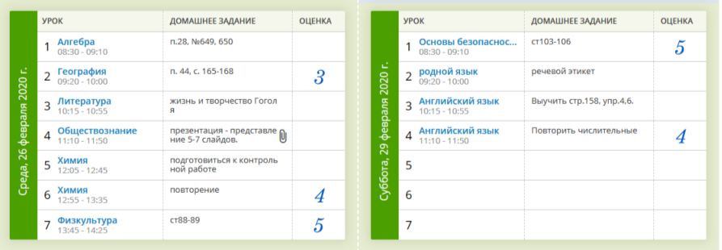
- Нажимаете на значок скрепки, появляется окно – Вложенные файлы.
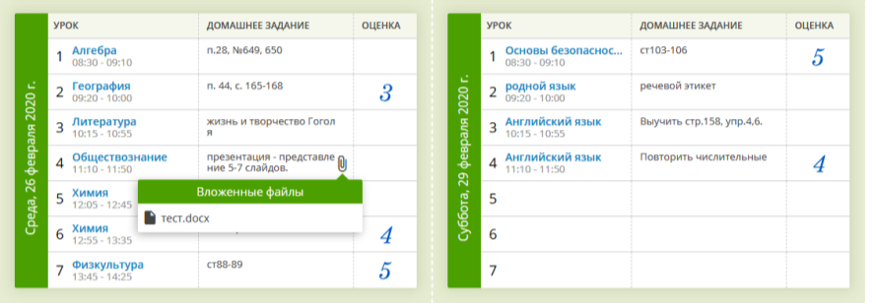
- Нажимаете на документ во вложенных файлах (1 раз левой стороной мышки), он загружется, вы его из загрузки переносите на рабочий стол. Выполняете задания.
- Сохраняете документ после выполнения.
- Переходите на главную страницу, 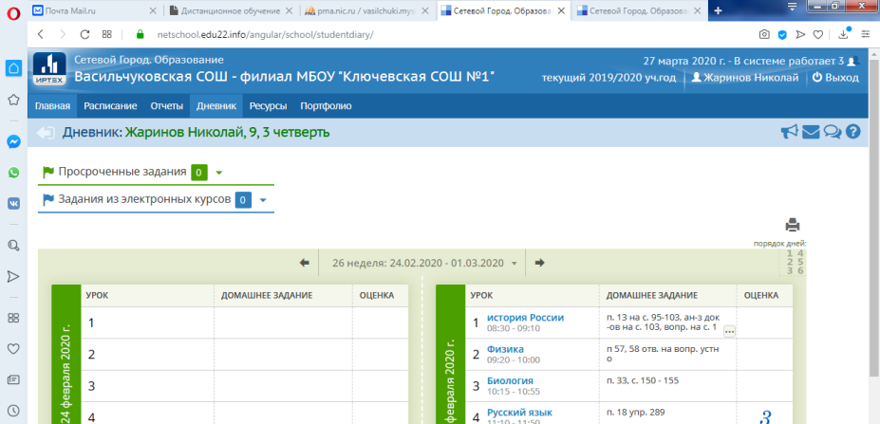
- заходите в «Почту», (один раз кликнуть левой стороной мышки)
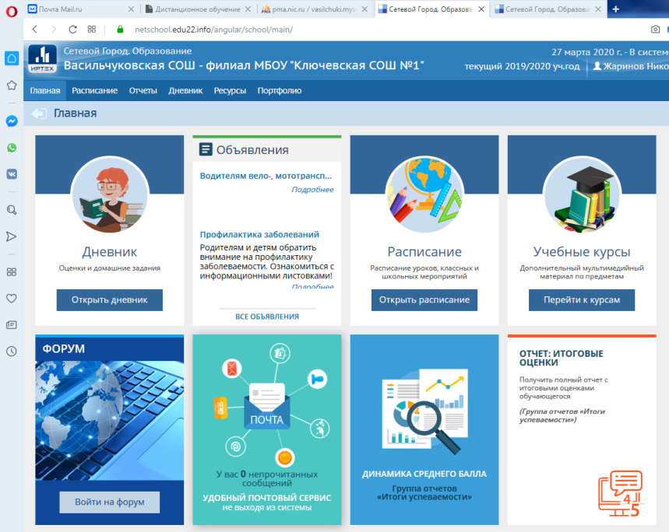

14.Открывается окно. Нажимаете кнопку «Создать»
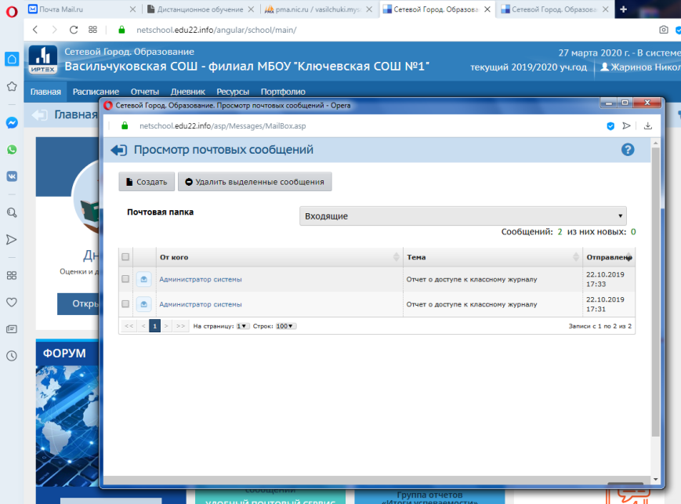
15.Запоняете 2 строчки «Кому» и «тема». Заполнять строчку кому нужно нажав на значок указанный стрелкой, один раз: тема - просто напишите – тест.
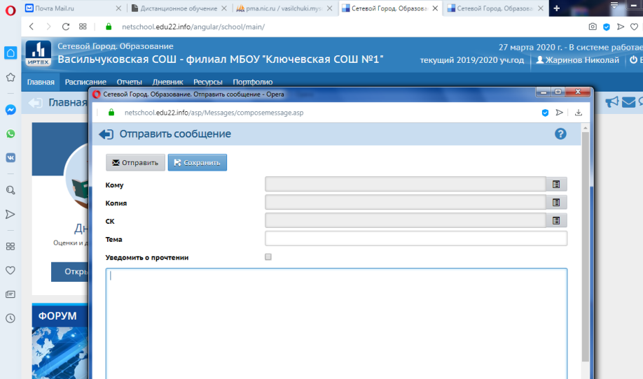
16. Появляется предложение выбрать учителя, которому вы отправляете свой документ. Кликаете на фамилию один раз
17. Прикрепляете документ (кнопка внизу и отправлете). Выполненное домашнее задание отправляется на личную почту учителя. Оценки смотрите в электронном дневнике.

